小学数学西南师大课标版二年级上册
第一单元第七节《整理与复习》第1课时活动设计
科目版本 | 小学数学 西南师大版 二年级上册
章 节 | 第一单元第7节
课 名 | 整理与复习 第1课时
学习目标 | 1、通过整理和回顾本单元的知识，构建系统的知识结构。  2、进一步理解乘法的意义，熟悉乘法算式各部分的名称，熟读乘法算式。  3、通过归纳整理1—5的乘法口诀，理解乘法口诀间的关系，熟练掌握乘法口诀，并利用口诀计算和解决生活中的简单问题。
具体环节设计
教学环节 |  | 内 容
1. 教师上课
1.1谈话导入 |  | 同学们，今天这节课我们要通过整理与复习，巩固我们这一单元所学的知识。
1.2归纳整理 |  | （1）复习乘法的含义和乘法算式各部分的名称  一共有多少个三角形？  加法算式： 乘法算式：  算式的读法及乘法算式各部分的名称各是怎样的？
（2）归纳、整理1—5的乘法口诀。

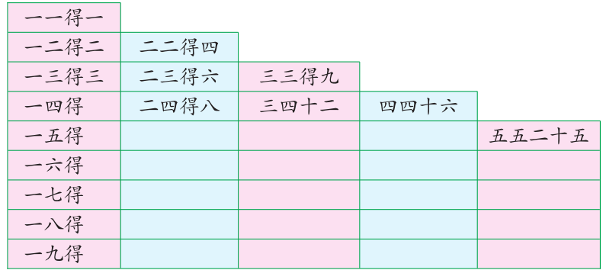

小结：表中的讨论：表里的乘法口诀是怎样排列的？
1.3课堂活动 |  | 复习3、4、5的乘法口诀，了解间隔问题。  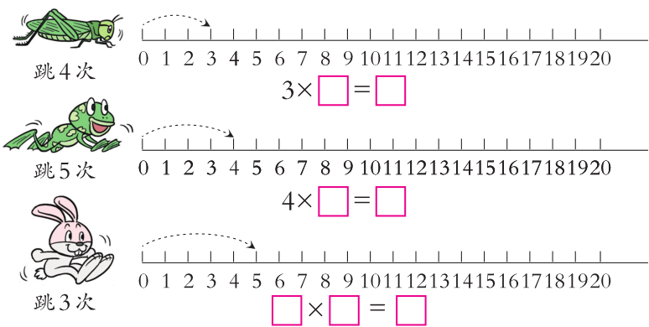  小结：先观察再填空，弄明白算式中的每一个数字表示什么意思？
 |  | （3）课堂小结：今天你有什么收获？
1.4拓展练习 |  | （1）算一算每种颜色的圆各有多少个？  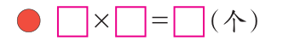  小结：你是怎么想的？为什么这么列式？
2. 学生自学
2.1跟我学 |  | 视频部分。  学习目标：  1、通过整理和回顾本单元的知识，构建系统的知识结构。  2、进一步理解乘法的意义，熟悉乘法算式各部分的名称，熟读乘法算式。  3、通过归纳整理1—5的乘法口诀，理解乘法口诀间的关系，熟练掌握乘法口诀，并利用口诀计算和解决生活中的简单问题。
2.2跟我练 |  | 算一算三种颜色各有多少个？
答案：
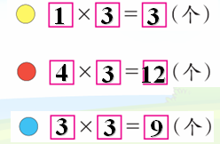
算一算三种颜色各有多少个？

3．拓展资源
3.1 |  | 该活动脚本
3.2 |  | 参考教案
3.3 |  | 教学课件PPT
3.4 |  | 常见问题  问题： 怎么样让学生建构本单元的知识，并能应用所学知识解决实际问题？  答：可让学生在练习中加快、梳理本单元知识，让学生掌握本单元的知识要点，并用多种多样形式的练习来提高学生解决问题的能力。

